**Taller de Algoritmos Solucionar una Problemática**

Valentina Rodríguez Palacios

Angela Peña Huertas

Eimy Yuliana Yate Quesada

Paula Michell García Valencia

Santiago Gañan Hidalgo

Instructor

Arle Morales Ortiz

SENA – Centro de Comercio y Turismo

Ficha: 2994283

Análisis y Desarrollo de Software

2024

**Tabla de Contenido**

Introducción

Mapa conceptual

Descripción del Problema

Análisis de aplicación para la solución

Pseudocódigo y diagrama de flujo

Elaboración de mock up y diseño de la propuesta

Elaboración de reel

Paso a paso en Github

Lecciones aprendidas en miro

Fuentes

**Introducción**

“URBAN COLLECT” surge como una solución innovadora para la gestión de la recolección de residuos. Nuestra aplicación está diseñada para transformar la manera en que los usuarios y recicladores manejan la distribución de residuos, así como para asegurar que los recolectores cumplan con las fechas estimadas de recolección. Esto no solo optimiza la eficiencia y organización del proceso, sino que también aborda problemas graves de higiene, contaminación y malos olores, que pueden provocar enfermedades y afectar el medio ambiente debido a una gestión ineficiente. La aplicación “**URBAN COLLECT**” se propone como una solución integral a esta problemática. Entre sus características destacan:

- Información sobre las fechas de recolección de residuo.

- Localización de puntos de recolección, es decir, contenedores y sus direcciones.

- Herramientas de aprendizaje sobre la adecuada distribución de los residuos.

**Mapa conceptual**

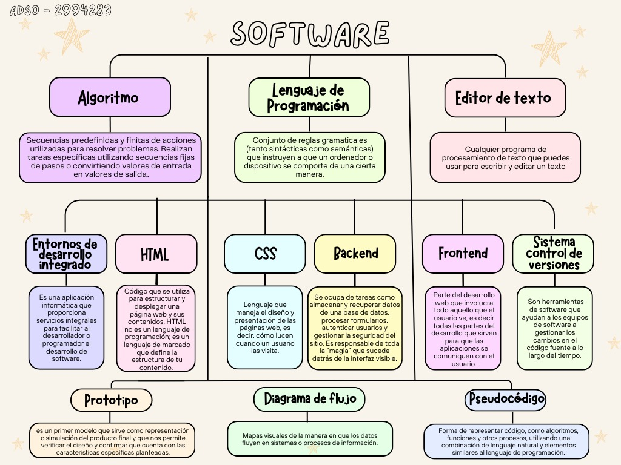

**Descripción del Problema**

En Armenia, hay un problema con la cantidad de basura que se acumula en las calles. Los contenedores de basura se llenan rápidamente y la gente no siempre sabe dónde depositar sus residuos correctamente. Esto genera problemas de higiene, contaminación y mal olor.

**Análisis de la Problemática y Diseño de la Aplicación**

La acumulación de basura en las calles de Armenia es un desafío que impacta directamente en la salud pública y el medio ambiente. La falta de información sobre la ubicación de los contenedores y las fechas de recolección contribuye a que los ciudadanos no dispongan adecuadamente de sus residuos. Además, los contenedores llenos generan situaciones de insalubridad y pueden atraer plagas, lo que agrava aún más la situación.

Para abordar estas problemáticas, la aplicación “URBAN COLLECT” ha sido diseñada con varias funcionalidades clave:

1. Encontrar el Contenedor Más Cercano: La aplicación permite a los usuarios localizar el contenedor de basura más cercano a su ubicación. Esto facilita la correcta disposición de residuos y reduce la acumulación de basura en lugares inapropiados.

2. Reportar Contenedores Llenos: Los usuarios pueden informar sobre contenedores que se encuentran llenos, lo que activa una alerta para la empresa de recolección. Esta función garantiza una respuesta rápida y eficiente, mejorando la limpieza de las calles.

3. Notificaciones sobre Fechas de Recolección: “URBAN COLLECT” incluye un calendario integrado que muestra las fechas de recolección de basura. Además, la aplicación envía notificaciones con anticipación para recordar a los usuarios que deben sacar la basura, ayudando a mantener la organización en la gestión de residuos.

4. Educación sobre Reciclaje y Disposición de Residuos: La aplicación ofrece recursos educativos que informan a los usuarios sobre la importancia del reciclaje y la correcta disposición de residuos. Esto no solo promueve prácticas sostenibles, sino que también fomenta una mayor conciencia ambiental entre la comunidad.

Con estas funcionalidades, “URBAN COLLECT” no solo busca optimizar la recolección de basura, sino también involucrar a la comunidad en la gestión de residuos, promoviendo un entorno más limpio y saludable.

**ALGORITMO EN PSEUDOCÓDIGO DE LA DISPOSICIÓN DE LOS RESIDUOS**

INICIO

IMPRIMIR "¿Es un residuo orgánico? (Sí/No)"

LEER respuestaOrganico

SI respuestaOrgánico == "Sí"

ENTONCES

IMPRIMIR "Asignar en residuos orgánicos:"

IMPRIMIR "1. Usar como abono"

IMPRIMIR "2. Depositar en el contenedor ( COLOR (VERDE) de basura orgánica."

SINO

IMPRIMIR "¿Es un Material reciclable? (Sí/No)"

LEER respuestaReciclable

SI respuestaReciclable == "Sí"

ENTONCES

IMPRIMIR "Asignar en materiales reciclables:"

IMPRIMIR "1. Clasificar en plásticos, vidrios, papeles, etc."

IMPRIMIR "2. Depositar en los contenedores (COLOR BLANCO) de reciclaje adecuados."

SINO

IMPRIMIR "Asignar en residuos no reciclables:"

IMPRIMIR "1. Depositar en el contenedor(COLOR NEGRO) de basura general."

FIN_SI

FIN_SI

IMPRIMIR "Proceso completado. Gracias por asignar los residuos correctamente."

FIN

DIAGRAMA DE FLUJO DE LA DISPOSICIÓN DE LOS RESIDUOS

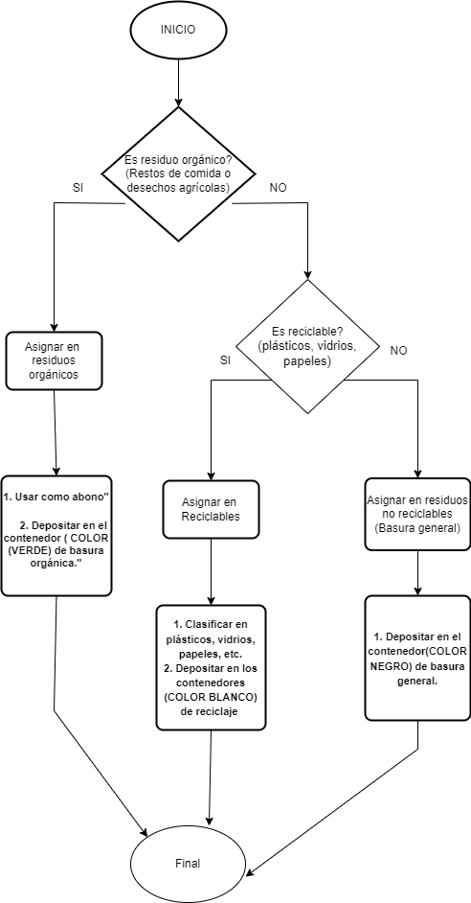

**Elaboración de mockup y diseñar su propuesta.**

|  |  |
| --- | --- |
|  |  |
|  |  |
|  |  |
|  | |

**Conclusiones**

La implementación de la aplicación “URBAN COLLECT” representa un paso significativo hacia la mejora de la gestión de residuos en Armenia. Al abordar la problemática de la acumulación de basura y la falta de información sobre la disposición adecuada de residuos, esta herramienta ofrece soluciones prácticas y efectivas.

Con funcionalidades que permiten localizar contenedores cercanos, reportar aquellos que están llenos, recibir notificaciones sobre las fechas de recolección y educar a los usuarios sobre el reciclaje, “URBAN COLLECT” no solo optimiza el proceso de recolección, sino que también fomenta una mayor conciencia ambiental en la comunidad.

Al involucrar a los ciudadanos en la gestión de residuos, la aplicación contribuye a crear un entorno más limpio y saludable, reduciendo los problemas de higiene y contaminación. En definitiva, “URBAN COLLECT” es una solución integral que promueve un cambio positivo en la forma en que se maneja la basura, beneficiando tanto a la comunidad como al medio ambiente.

**Referencias Bibliográficas**

<http://draw.io/>

<https://miro.com/es/pizarra-virtual/>